בס"ד
שלטים לכיתה
ספר שמואל א
כיתה ה'

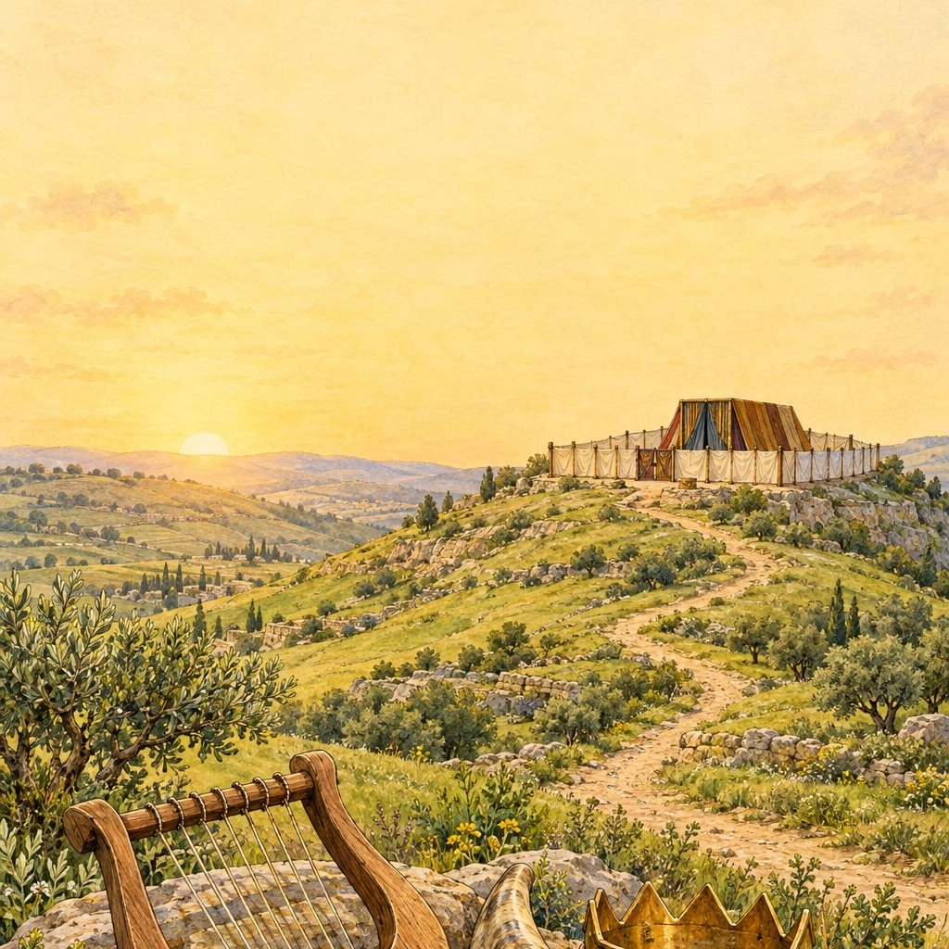

כִּי־מְכַבְּדַי אֲכַבֵּד וּבֹזַי יֵקָלּוּ
(שמואל א ב, ל)

בס"ד
שבעה חלקים – לפי הסדר
חלקי ספר שמואל א

החלק | פרקים | נושא מרכזי
פרקי שמואל | א–ז | לידת שמואל, המשכן בשילה והארון
המלכת שאול | ח–יב | העם מבקש מלך – שאול נמשח
קרב מכמש | יג–יד | יונתן ונערו מנצחים את פלשתים
מלחמת עמלק | טו | "הִנֵּה שְׁמֹעַ מִזֶּבַח טוֹב"
משיחת דוד | טז–כ | דוד נמשח, דוד וגלית, דוד ויונתן
נדודי דוד | כא–כז | דוד בורח משאול – וחס עליו
המלחמה בגלבוע | כח–לא | צקלג, והקרב האחרון של שאול

בס"ד
המקומות בספר שמואל א
מפת הספר

  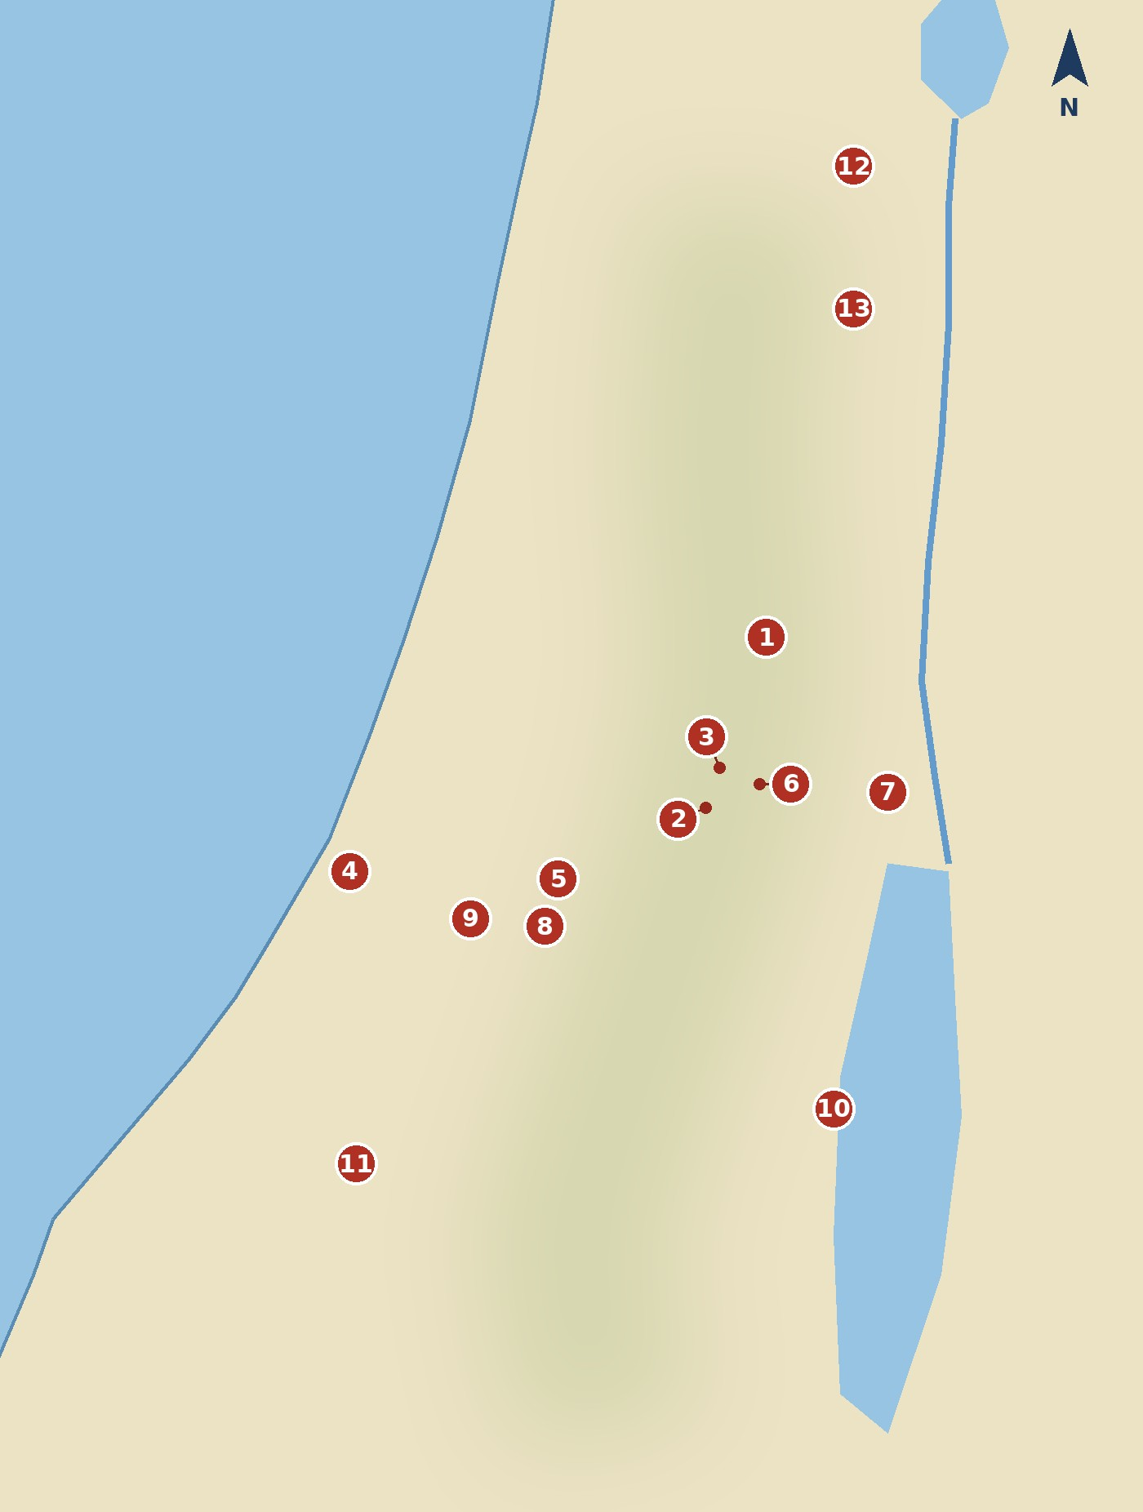
  1 | שילה – המשכן
  2 | הרמה – עירו של שמואל
  3 | המצפה – מעמד התשובה
  4 | אשדוד – הארון בבית דגון
  5 | בית שמש – הארון חוזר
  6 | מכמש – יונתן ונערו
  7 | הגלגל – חידוש המלוכה
  8 | עמק האלה – דוד וגלית
  9 | גת – דוד אצל אכיש
  10 | עין גדי – כנף המעיל
  11 | צקלג – עיר של דוד
  12 | עין דור – שאול לפני הקרב
  13 | הר הגלבוע – הקרב האחרון

המיקום של חלק מהמקומות (כמו הרמה, המצפה וצקלג) – לפי ההשערה המקובלת.

בס"ד
פרקי שמואל · פרקים א–ז
שמואל במשכן

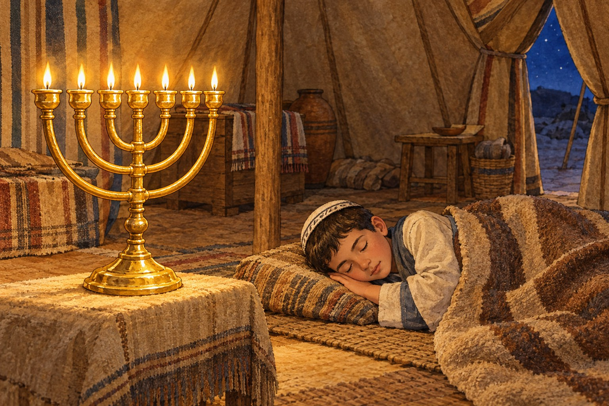

וַיֹּאמֶר שְׁמוּאֵל דַּבֵּר כִּי שֹׁמֵעַ עַבְדֶּךָ
(שמואל א ג, י)

ה' קרא לשמואל בלילה במשכן בשילה. שמואל הקשיב – וגדל להיות נביא לכל ישראל.

בס"ד
המלכת שאול · פרקים ח–יב
שאול – המלך הראשון

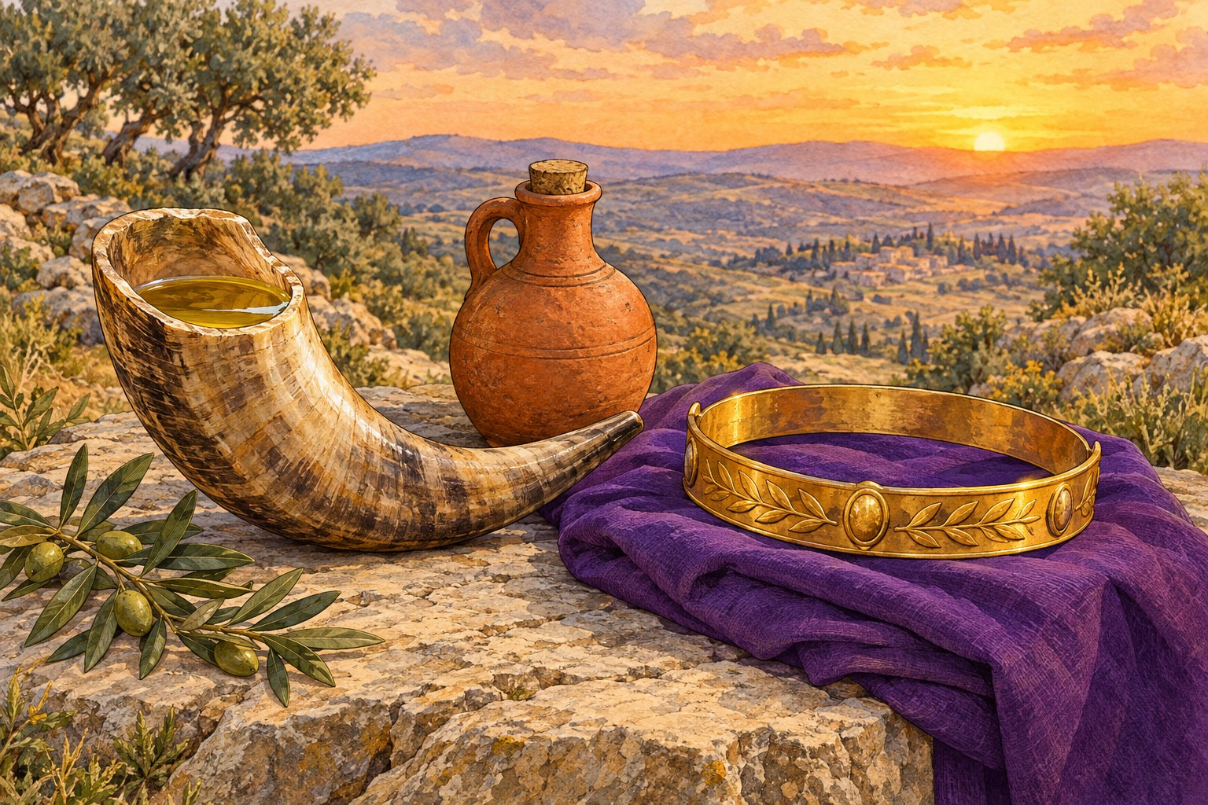

וַיִּקַּח שְׁמוּאֵל אֶת־פַּךְ הַשֶּׁמֶן וַיִּצֹק עַל־רֹאשׁוֹ
(שמואל א י, א)

העם ביקש מלך, ושמואל משח את שאול משבט בנימין למלך הראשון על ישראל.

בס"ד
קרב מכמש · פרקים יג–יד
יונתן ונערו

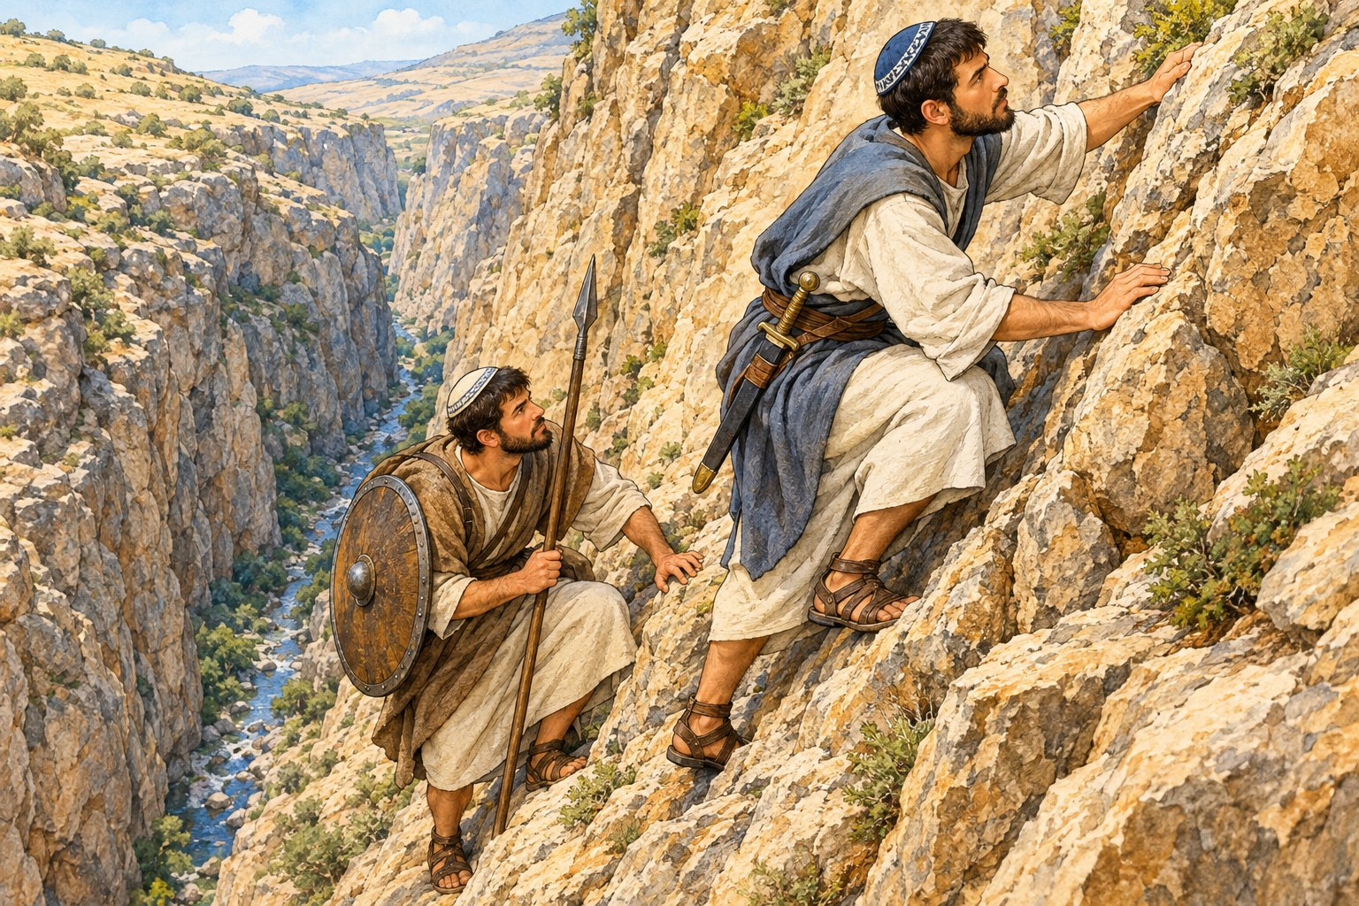

כִּי אֵין לַה' מַעְצוֹר לְהוֹשִׁיעַ בְּרַב אוֹ בִמְעָט
(שמואל א יד, ו)

יונתן ונושא כליו טיפסו אל מחנה פלשתים, בטחו בה' – וה' הושיע את ישראל.

בס"ד
מלחמת עמלק · פרק טו
שמיעה בקול ה'

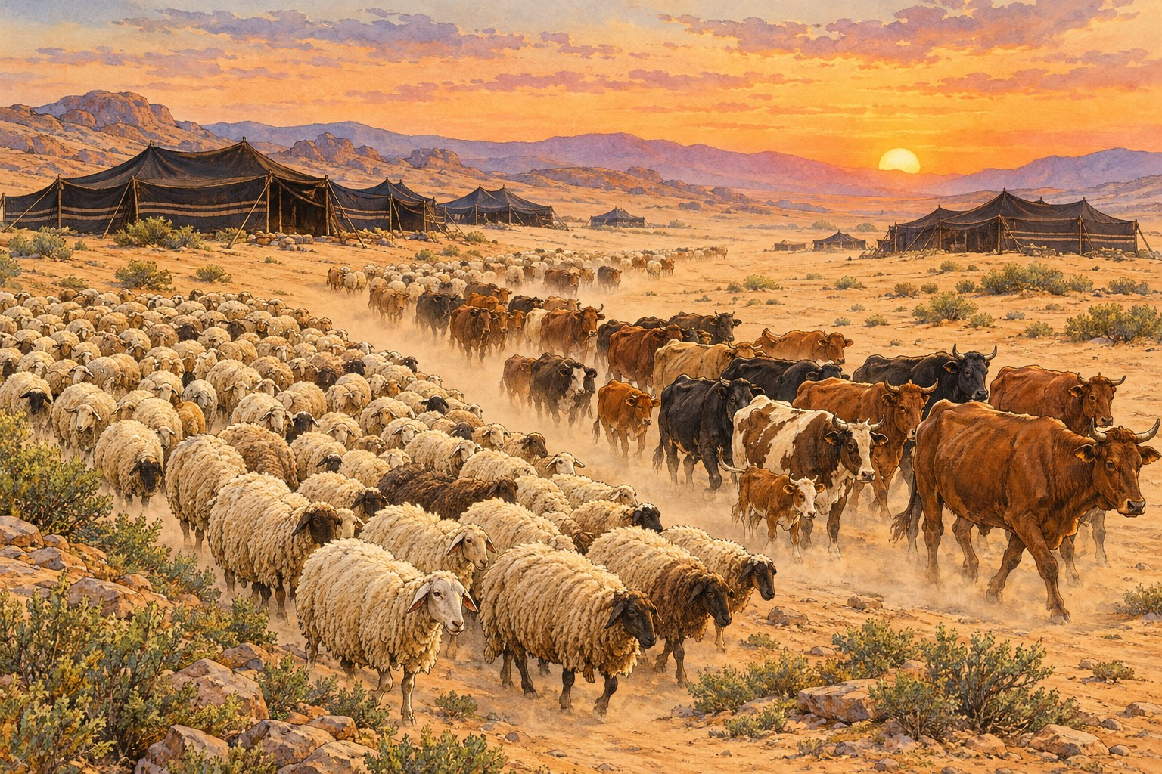

הִנֵּה שְׁמֹעַ מִזֶּבַח טוֹב
(שמואל א טו, כב)

שאול לא קיים את כל ציווי ה'. שמואל לימד: לשמוע בקול ה' חשוב יותר מכל קרבן.

בס"ד
משיחת דוד · פרק טז
דוד נמשח למלך

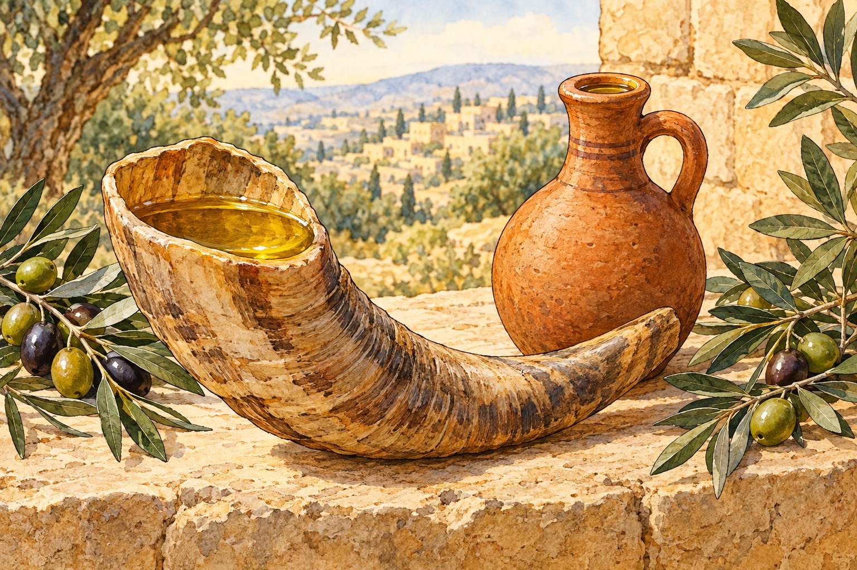

וַיִּקַּח שְׁמוּאֵל אֶת־קֶרֶן הַשֶּׁמֶן וַיִּמְשַׁח אֹתוֹ בְּקֶרֶב אֶחָיו
(שמואל א טז, יג)

שמואל הלך לבית לחם ומשח את דוד, הצעיר בבני ישי, למלך על ישראל.

בס"ד
דוד וגלית · פרק יז
בשם ה' צבאות

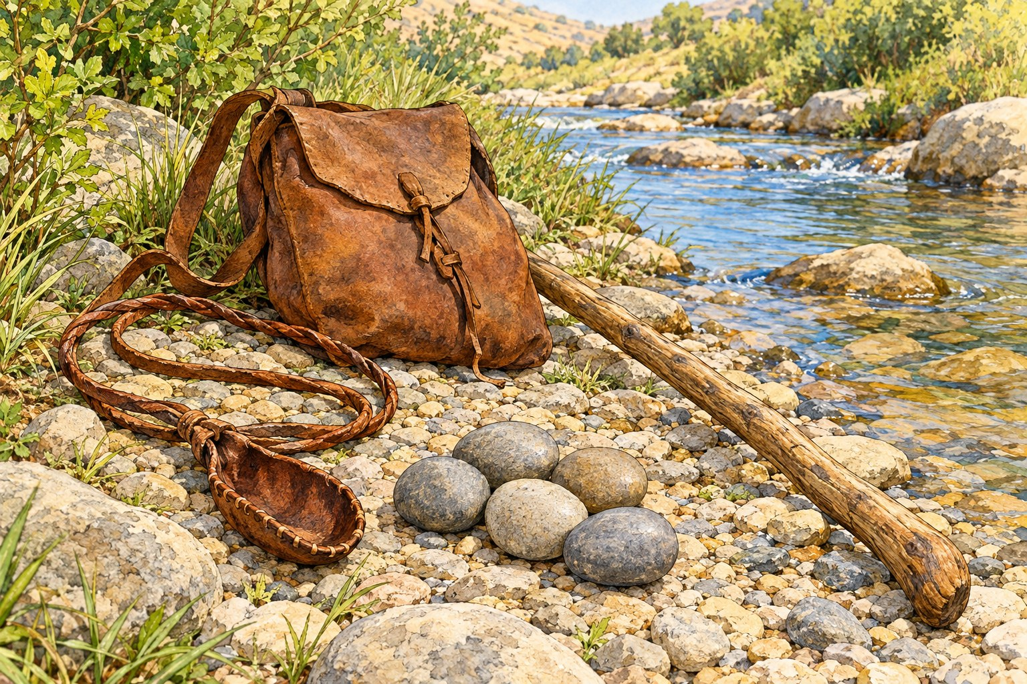

וְאָנֹכִי בָא־אֵלֶיךָ בְּשֵׁם ה' צְבָאוֹת אֱלֹקֵי מַעַרְכוֹת יִשְׂרָאֵל
(שמואל א יז, מה)

גלית חירף את מערכות ישראל. דוד יצא אליו בקלע ובאבן – ובטח בה'.

בס"ד
נדודי דוד · פרק כד
לא פוגעים במשיח ה'

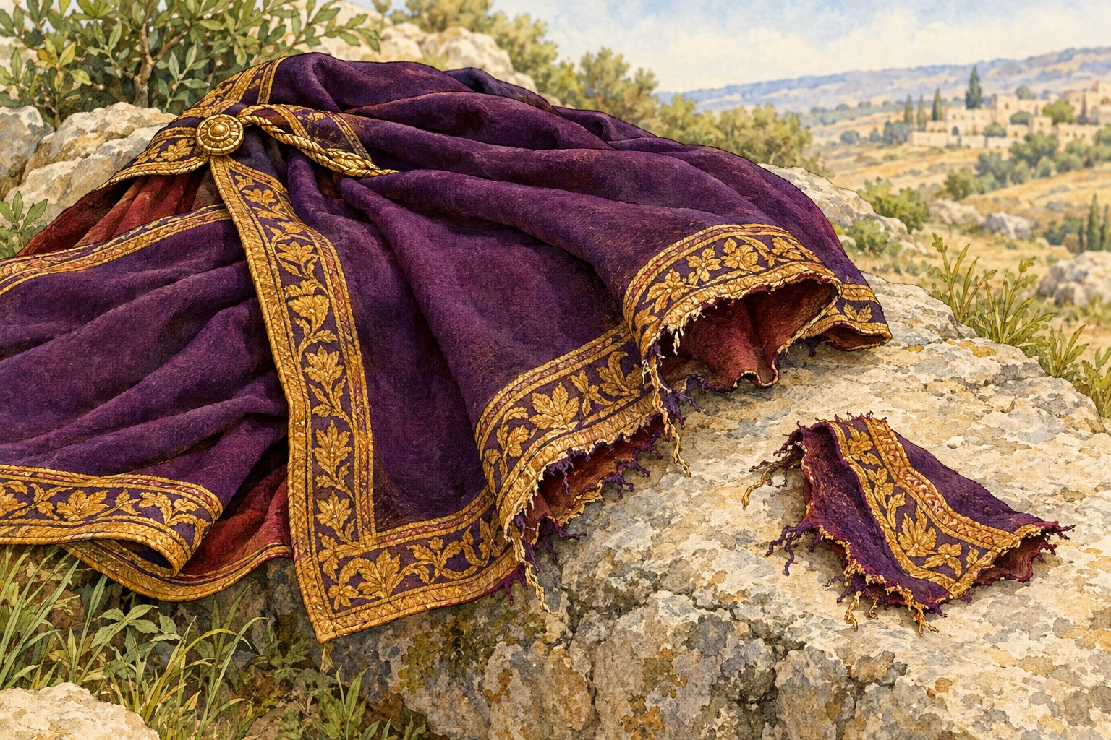

חָלִילָה לִּי מֵה' אִם־אֶעֱשֶׂה אֶת־הַדָּבָר הַזֶּה לַאדֹנִי לִמְשִׁיחַ ה'
(שמואל א כד, ז)

במערה בעין גדי יכול היה דוד לפגוע בשאול – אבל רק כרת את כנף מעילו.

בס"ד
המלחמה בגלבוע · פרקים כח–לא
דוד מציל את השבי

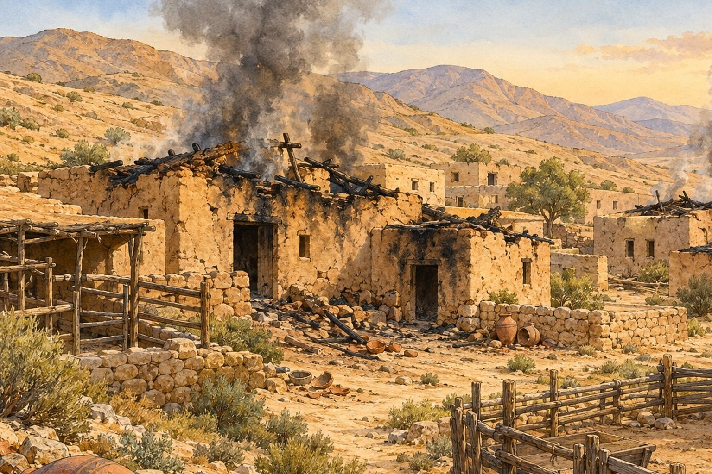

רְדֹף כִּי־הַשֵּׂג תַּשִּׂיג וְהַצֵּל תַּצִּיל
(שמואל א ל, ח)

עמלק שרפו את צקלג ולקחו שבי. דוד שאל בה', רדף אחריהם והציל את כולם.

בס"ד
האישים בספר שמואל א
דמויות

אלקנה  אביו של שמואל, עלה בכל שנה לשילה |  | עלי הכהן  הכהן בשילה, שפט את ישראל
שמואל הנביא  נביא ושופט, משח את שאול ואת דוד |  | שאול המלך  המלך הראשון, משבט בנימין
יונתן  בן שאול, גיבור ואוהב את דוד כנפשו |  | דוד  הרועה מבית לחם שנמשח למלך
אבנר בן נר  שר הצבא של שאול |  | גלית  הפלשתי מגת שחירף את ישראל
אחימלך הכהן  נתן לדוד לחם וחרב בנוב |  | נבל הכרמלי  לא רצה לתת דבר לאנשי דוד

האישים שלמדנו עליהם בספר במדבר

בס"ד
מסר לכיתה
ה' רואה את הלב

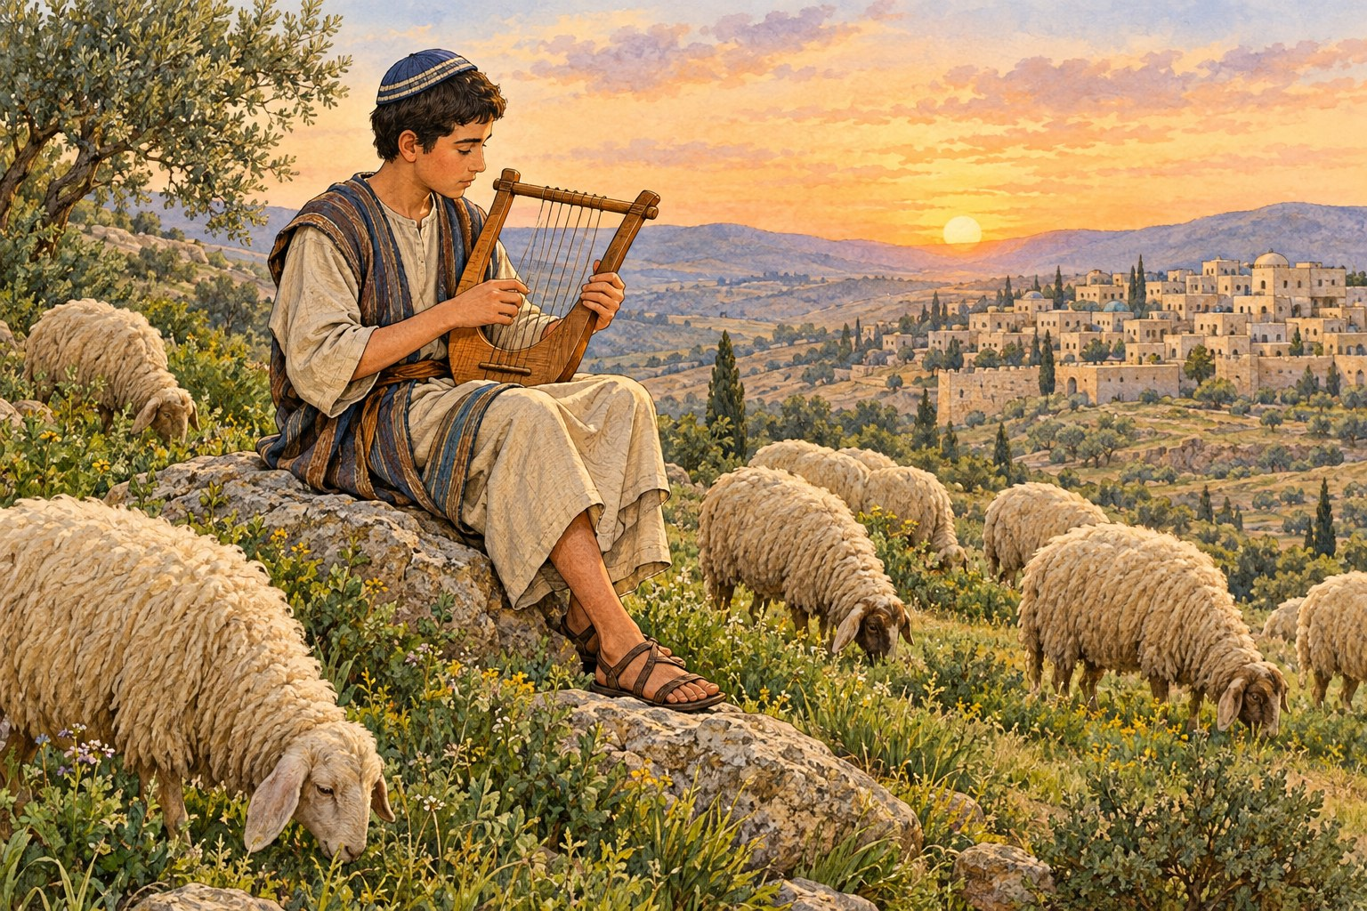

כִּי הָאָדָם יִרְאֶה לַעֵינַיִם וַה' יִרְאֶה לַלֵּבָב
(שמואל א טז, ז)

לא שופטים אדם לפי המראה שלו.
מה שחשוב באמת – המעשים והלב הטוב.

בס"ד
מסר לכיתה
אהבת רעים

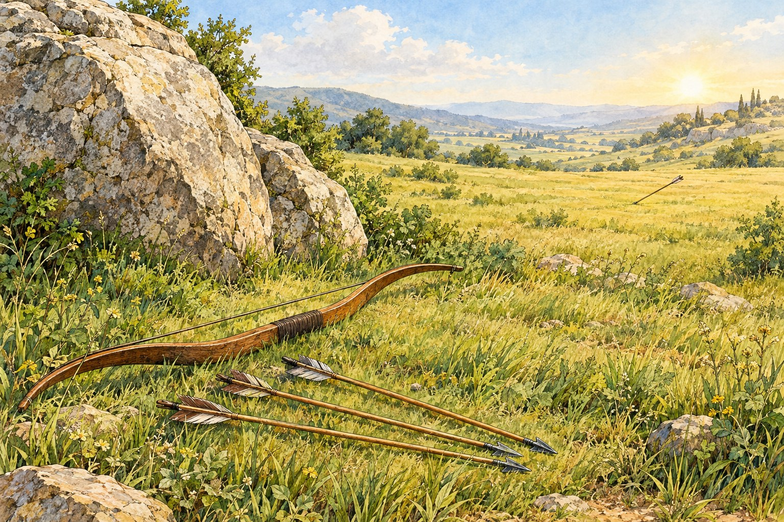

וְנֶפֶשׁ יְהוֹנָתָן נִקְשְׁרָה בְּנֶפֶשׁ דָּוִד וַיֶּאֱהָבֵהוּ יְהוֹנָתָן כְּנַפְשׁוֹ
(שמואל א יח, א)

חבר אמת שמח בהצלחה של חברו ועומד לצדו גם בזמן קשה.

בס"ד
מסר לכיתה
מתחזקים בה'

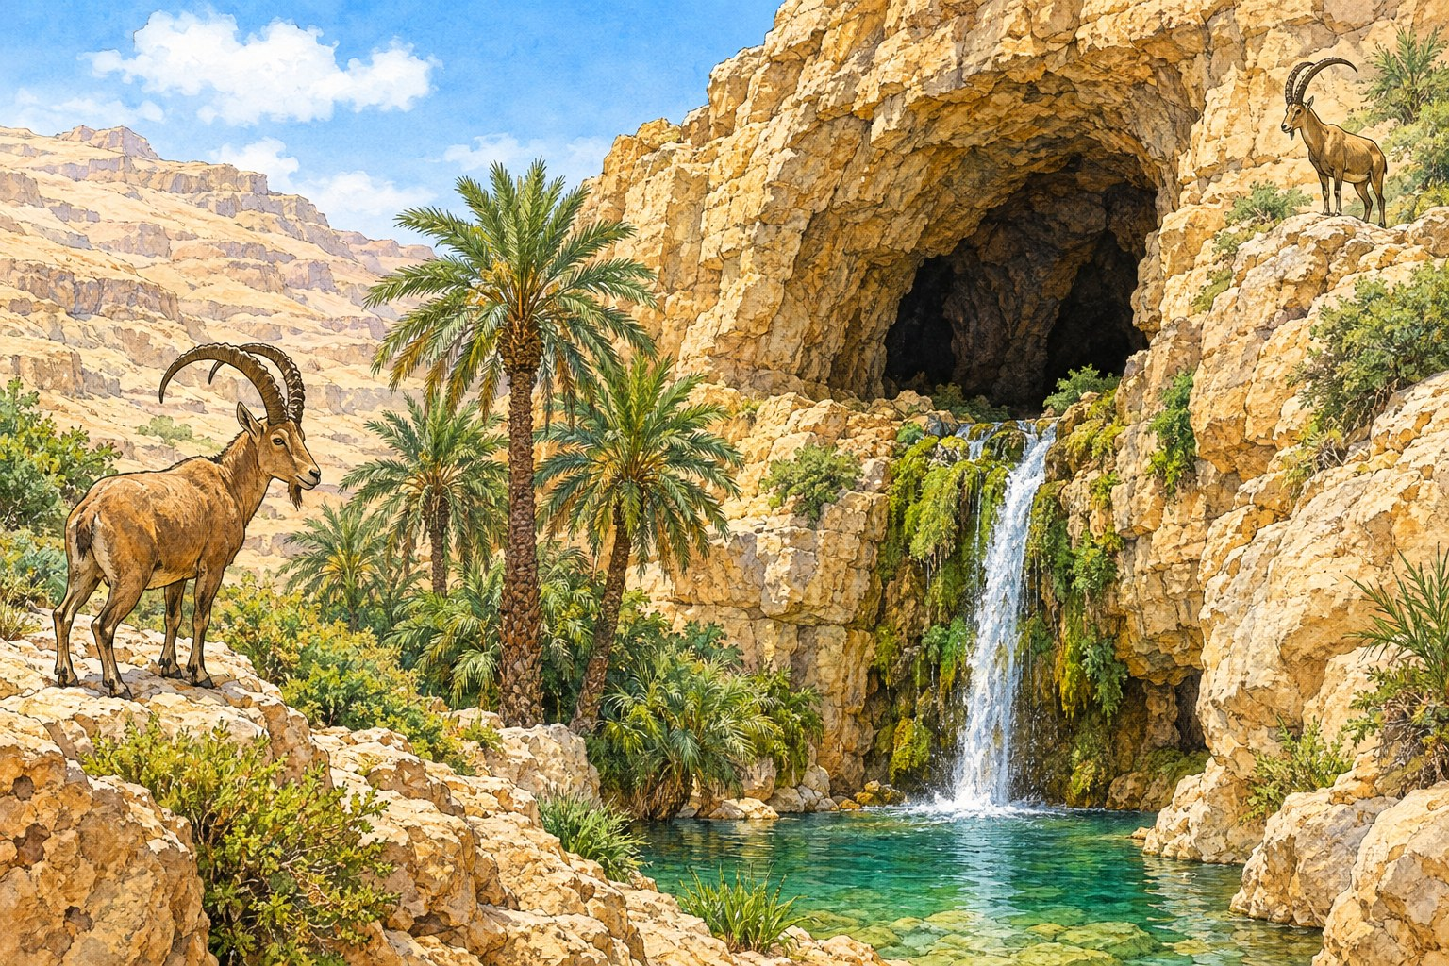

וַיִּתְחַזֵּק דָּוִד בַּה' אֱלֹקָיו
(שמואל א ל, ו)

גם ברגע הכי קשה דוד לא התייאש – הוא התחזק בה' ופעל.
גם אנחנו יכולים להתחזק ולהמשיך הלאה.

